Scheikunde samenvatting hoofdstuk 7
  - Door Immanuel Bendahan
Deze samenvatting gaat over hoofdstuk zeven. Dit hoofdstuk heet scheikunde demonstreren.

Inhoudsopgave
Scheikunde samenvatting hoofdstuk 7 1
Inhoudsopgave 1
Energie 2
Energiediagrammen 3
Activeringsenergie 3
Energie meten 4
Hoe meet je hoeveel energie er bij een reactie vrijkomt? 4
Max Verstappen in $mol per seconde$ 5
Opvoeren van de reactiesnelheid 5
Tempratuur 5
Verdelingsgraad 5
Reagerende stoffen 5
Katalysator 5
Klokreacties 5

Energie
  - Paragraaf 7.2 samengevat.
Belangrijk om te weten is de wet van energiebehoud: energie kan niet verloren gaan.
Reacties zijn te verdelen in twee groepen:
- Exotherme reacties
- Endotherme reacties
Een exotherme reactie staat energie af aan haar omgeving. Een endotherme reactie doet het omgekeerd: zij neemt energie op uit haar omgeving.

Dit geldt ook bij oplossen en faseovergangen. Faseovergangen die energie uit hun omgeving onttrekken zijn endotherm. Denk daarbij aan:
- Smelten (vast vloeibaar)
- Sublimeren (vast gasvormig)
- Verdampen (vloeibaar gasvormig)
Faseovergangen die energie aan hun omgeving afstaan zijn exotherm. Denk daarbij aan:
- Stollen (vloeibaar vast)
- Rijpen (gasvormig vast)
- Condenseren (gasvormig vloeibaar)
Ik heb de faseovergangen in een schema gezet:
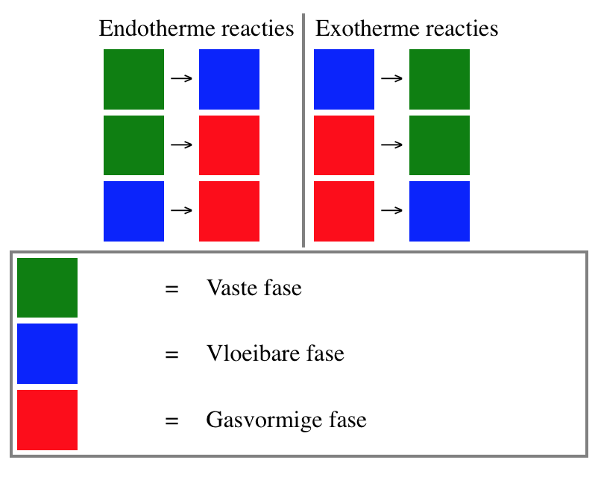
Als je goed kijkt, zie je dat: als de ene faseovergang endotherm is, de andere exotherm is.
Dit is altijd zo. Is een reactie endotherm, dan is het tegenovergestelde van de reactie exotherm.

Onthoud daarom de volgende figuur:
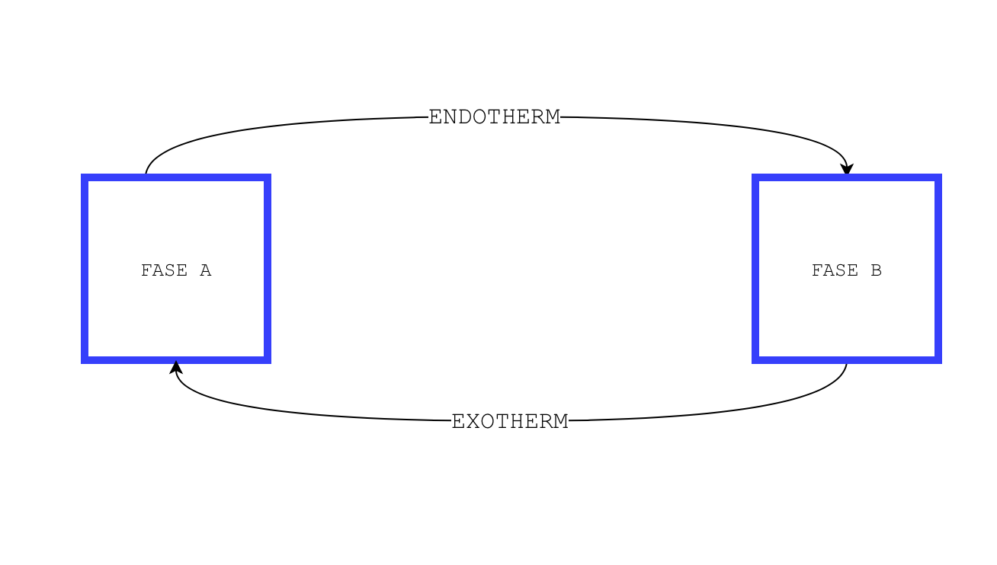

Energiediagrammen
Het energie-effect van een reactie (proces) kan in een energiediagram worden weergegeven. Je geeft het volgende weer:
- Het energieniveau van de beginstoffen
- Het energieniveau van de eindproducten (eindniveau)
- Het benodigde aantal energie om een reactie op gang te laten komen
($E_{act}$ = activeringsenergie)
- $ΔE$ = het verschil tussen begin- en eindniveau
- Om welke stoffen het gaat:
  - $H_{2}O$, $KNO_{2}$, $NaCl$, $CO_{2}$, maar ook
  - $CH_{4}+O_{2}$ () en $CO_{2}+H_{2}O$
Bij exotherme reacties is $ΔE<0$ en (je raadt het al) bij endotherme reacties is $ΔE>0$.

Activeringsenergie
(Bijna) alle reacties moeten op gang worden gebracht. De energie die nodig is om een reactie op gang te brengen noemt men de activeringsenergie ($E_{act}$).

Energie meten
  - Paragraaf 7.3 samengevat.

Hoe meet je hoeveel energie er bij een reactie vrijkomt?
Om te meten hoeveel energie er bij een reactie vrijkomt of wordt opgenomen gebruiken we (bijna altijd) water. Een bepaalde hoeveelheid water neemt de reactiewarmte op (exotherm) of staat de reactiewarmte af (endotherm).
Uit het tempratuurverschil van het water kan de energieverandering worden berekend.
Als de tempratuur van het water is gestegen, heeft het water energie (in de vorm van warmte) opgenomen. De energie is door de reactie aan het water afgestaan en er is dus sprake van een exotherme reactie.
Als de tempratuur van het water is gedaald, heeft het water energie afgestaan. Er is dus sprake van een endotherm reactie.
De hoeveelheid warmte die het water tijdens de reactie heeft opgenomen of afgestaan, kan met de volgende formule worden berekend:
$$Q=c*m*ΔT$$
In deze formule geldt:
- $Q$ = de hoeveelheid warmte die wordt opgenomen of afgestaan.
- $c$ = soortelijke warmte.
- $m$ = massa in $kg$.
- $ΔT$ = temperatuurverandering in $K$.
Om systematische en toevallige (meet)fouten te voorkomen moet de reactiewarmte aan een van de stoffen in de reactievergelijking gerelateerd worden. Daarbij mogen breuken worden gebruikt. Voorbeeld uit het boek:
$$H_{2}\left(g\right)+\frac{1}{2} O_{2}\left(g\right)→ H_{2}O(l)$$
In deze reactie geldt:
- $ΔE= -2,86*{10}^{5} J per mol H_{2}$ of $per mol H_{2}O$ en
- $ΔE= -5,72*{10}^{5} J per mol O_{2}$.

Max Verstappen in $mol per seconde$
  - Paragraaf 7.4 samengevat.
Chemische reacties verlopen met een bepaalde snelheid. Om erachter te komen hoe snel een reactie verloopt, wordt er gelet op hoe snel de beginstoffen verdwijnen of hoe snel de reactieproducten ontstaan. De snelheid waarmee een reactie verloopt heet de reactiesnelheid. Als symbool heeft de reactiesnelheid $s$ en als eenheid $mol per seconde (mol s^{-1}=mol/s)$. De reactiesnelheid wordt (vaak) ook in $mol per liter per seconde$ uitgedrukt.

Opvoeren van de reactiesnelheid
De reactiesnelheid kan op een aantal manieren worden beïnvloed:
- Door de tempratuur.
- Door de verdelingsgraad.
- Door de reagerende stoffen.
- Door een katalysator.

Tempratuur
Twee stoffen kunnen alleen reageren, als ze met elkaar botsen.
Tempratuur maakt hier perfect ‘gebruik’ van: des te hoger de tempratuur, des te sneller de deeltjes bewegen, des te meer (vaker) de deeltjes botsen per seconde.

Verdelingsgraad
Als een stof fijner wordt verdeeld, is er meer contactoppervlak waar een reactie plaats kan vinden.
Een dun laagje water kookt sneller dan een ‘lang’ stuk water: de bovenste moleculen moeten wachten totdat de moleculen onder hen zijn opgewarmd.

Reagerende stoffen
Sommige stoffen reageren heel snel, andere stoffen juist helemaal niet. Het gebruiken van sneller reagerende stoffen voor hetzelfde resultaat voert de reactiesnelheid op.

Katalysator
Een katalysator verlaagt de activeringsenergie, waardoor de reactie sneller op gang komt.
Klokreacties
  - Paragraaf 7.5 samengevat.
Klokreacties zijn reacties die niet direct zichtbaar zijn. Dit komt, omdat een van de beginproducten ontstaat bij de reactie en pas stopt met ‘ontstaan’, als het andere benodigde beginproduct volledig heeft gereageerd.

